项目名称：重庆雷钜电子科技有限公司职业病危害现状评价
项目编号：CQAK2021-03-02-0749
用人单位 | 名称：重庆雷钜电子科技有限公司
用人单位 | 地址：重庆市铜梁区东城街道办事处龙飞路13号
用人单位 | 联系人：雷老师
现场调查 | 技术人员名单：唐龙、杨涛
现场调查 | 时间：2022.4.15
现场调查 | 用人单位陪同人：雷老师
现场采样和检测 | 技术人员名单：陈晓月、胡邻以
现场采样和检测 | 时间：2022.4.21-4.23
现场采样和检测 | 用人单位陪同人：雷老师
现场标志物照片 | 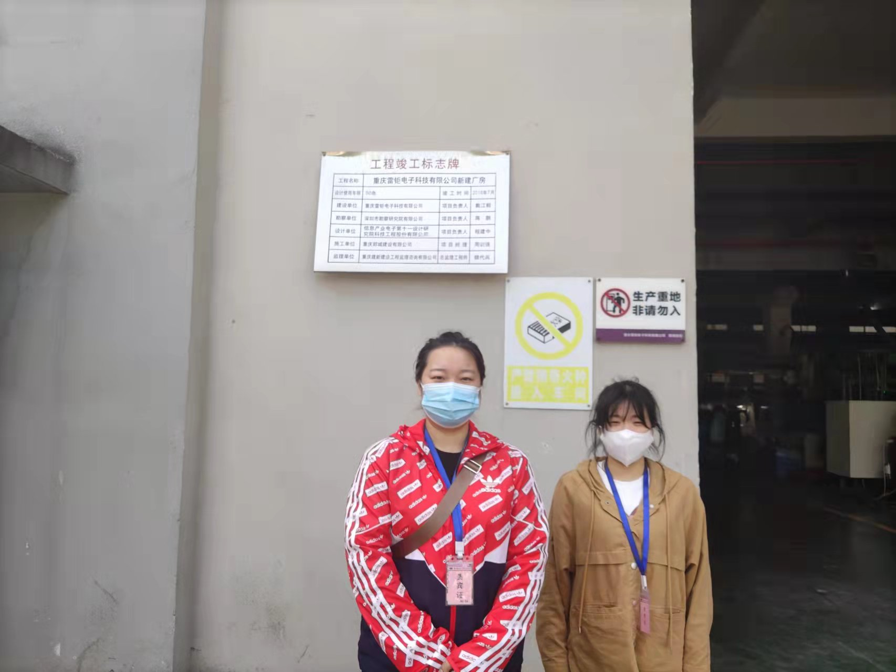
现场调查照片
现场采样和检测照片

